**生成式AI的全名是人工智慧生成內容（AI Generated Content），簡稱GAI，其運作形式是一種**「**文字接龍」，但其發展擴及到繪畫、影音動畫、及與機器人結合執行多種複雜程序。對學生而言，GAI是全時性免費家教、學習夥伴，想要在學習中更有效率與效能，對GAI的熟悉與應用絕不可少。**

**學習、教育、研究應用最簡便好用的二個生成式AI。**

|  |
| --- |
| **生成式AI對大學師資生的具體應用** |
| • **個性化學習：**   * **自適應學習路徑：AI根據學生的學習進度和表現，動態調整學習內容和難度。** * **智能學習助手：提供24/7的即時答疑，解答學生在學習過程中的疑問。** * **個性化複習材料生成：基於學生的弱點生成針對性的練習題和複習資料。**   **• 研究與寫作：**   * **文獻綜述輔助：幫助學生快速掌握研究領域的最新進展，生成初步的文獻綜述框架。** * **研究設計建議：根據研究問題提供方法論建議，協助設計問卷或實驗方案。** * **學術寫作優化：提供寫作建議，改善論文結構、語言表達和學術規範。**   **• 實踐與反思：**   * **教學實踐模擬：生成各種教學情境，讓學生在虛擬環境中練習教學技能。** * **案例分析生成：創建多樣化的教育案例，幫助學生應用理論知識解決實際問題。** * **反思日誌輔助：引導學生進行深度反思，提供問題提示，幫助articulate教學經驗** |
| **提供24/7的即時答疑"的意涵包括以下幾個關鍵方面：**   1. **全天候可用性：**     * **"24/7"意味著系統全天24小時、每週7天都可用。**    * **學生可以在任何時間獲得學習支持，不受傳統辦公時間的限制。** 2. **即時回應：**     * **"即時"表示學生提出問題後可以立即得到回答，無需等待。**    * **這種快速反饋能夠維持學習動力，防止因疑惑未解而導致的學習中斷。** 3. **個性化支持：**     * **AI系統能夠根據每個學生的學習歷史和問題特點提供定制化的回答。**    * **這種個性化可以更好地滿足不同學生的需求。** 4. **多樣化的問題處理：**     * **系統可以回答各種類型的問題，從簡單的概念澄清到複雜的理論解釋。**    * **也可以提供學習方法建議、資源推薦等。** 5. **學習數據收集：**     * **系統可以記錄學生常見的問題和困難，為教育者提供有價值的反饋。**    * **這些數據可用於改進課程設計和教學方法。** 6. **補充傳統教學：**     * **作為教師和助教的補充，而非替代。**    * **幫助解決簡單或重複性問題，讓教育者專注於更複雜的教學任務。** 7. **培養自主學習能力：**     * **鼓勵學生主動尋求答案，培養解決問題的能力。**    * **幫助學生養成反思和提問的習慣。** 8. **跨語言和文化支持：**     * **先進的AI系統可以提供多語言支持，有利於國際學生。**    * **可以解釋不同文化背景下的教育概念。** 9. **持續更新：**     * **AI系統可以不斷學習和更新，確保提供最新、最相關的信息。** 10. **降低心理壓力：**      * **有些學生可能不好意思直接向老師提問，AI系統提供了一個低壓力的學習環境。** |

**🖝產生文字自動以生成式AI繪製心智圖，AI自行生成，範例使用軟體為Mapify（心智圖繪製的軟體XMIND，自行鍵入文字）**

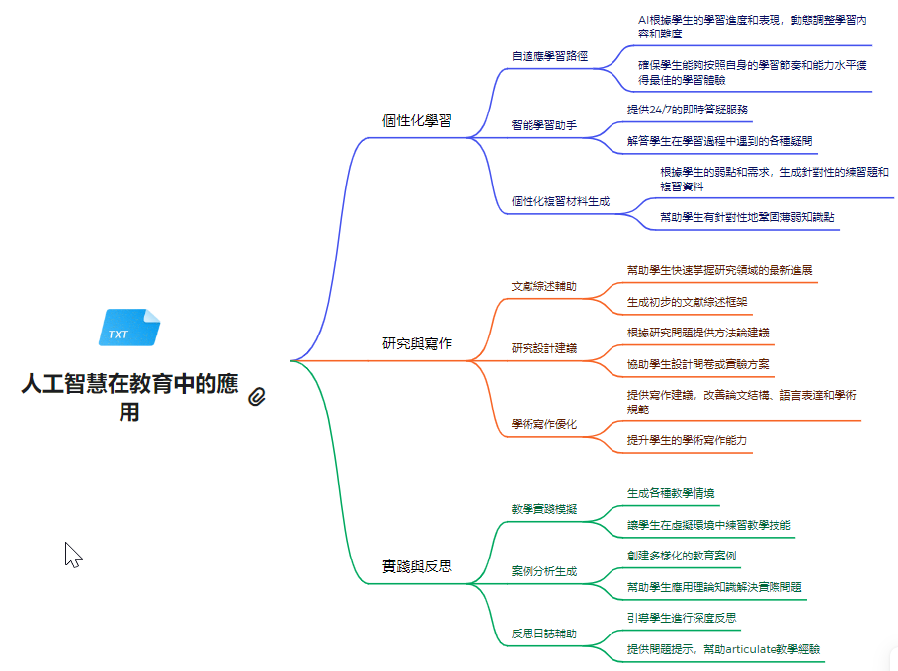

**Xmind軟體繪製心智圖，可以調整為不同型態的心智圖形：**

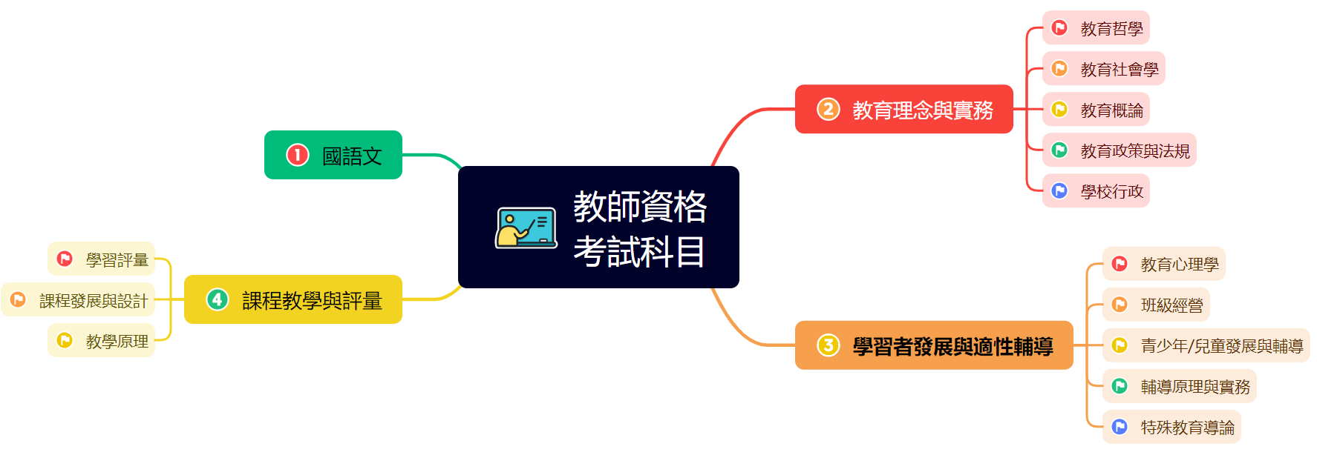

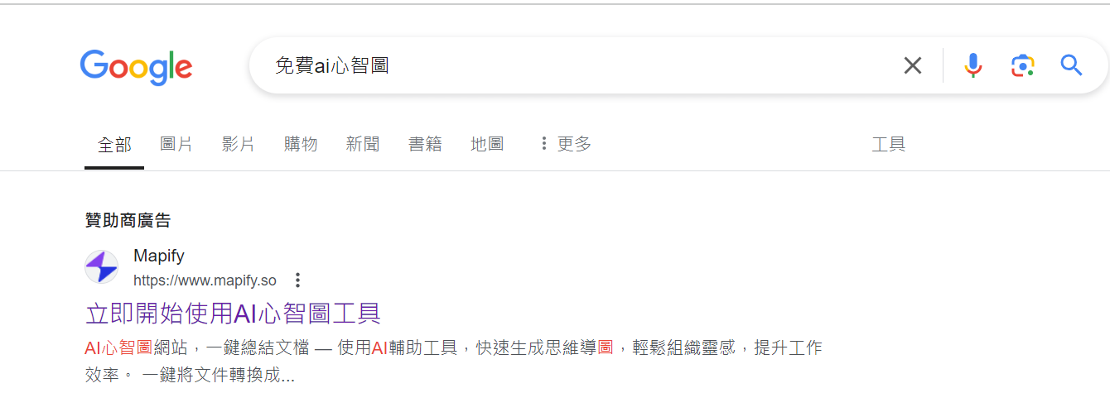

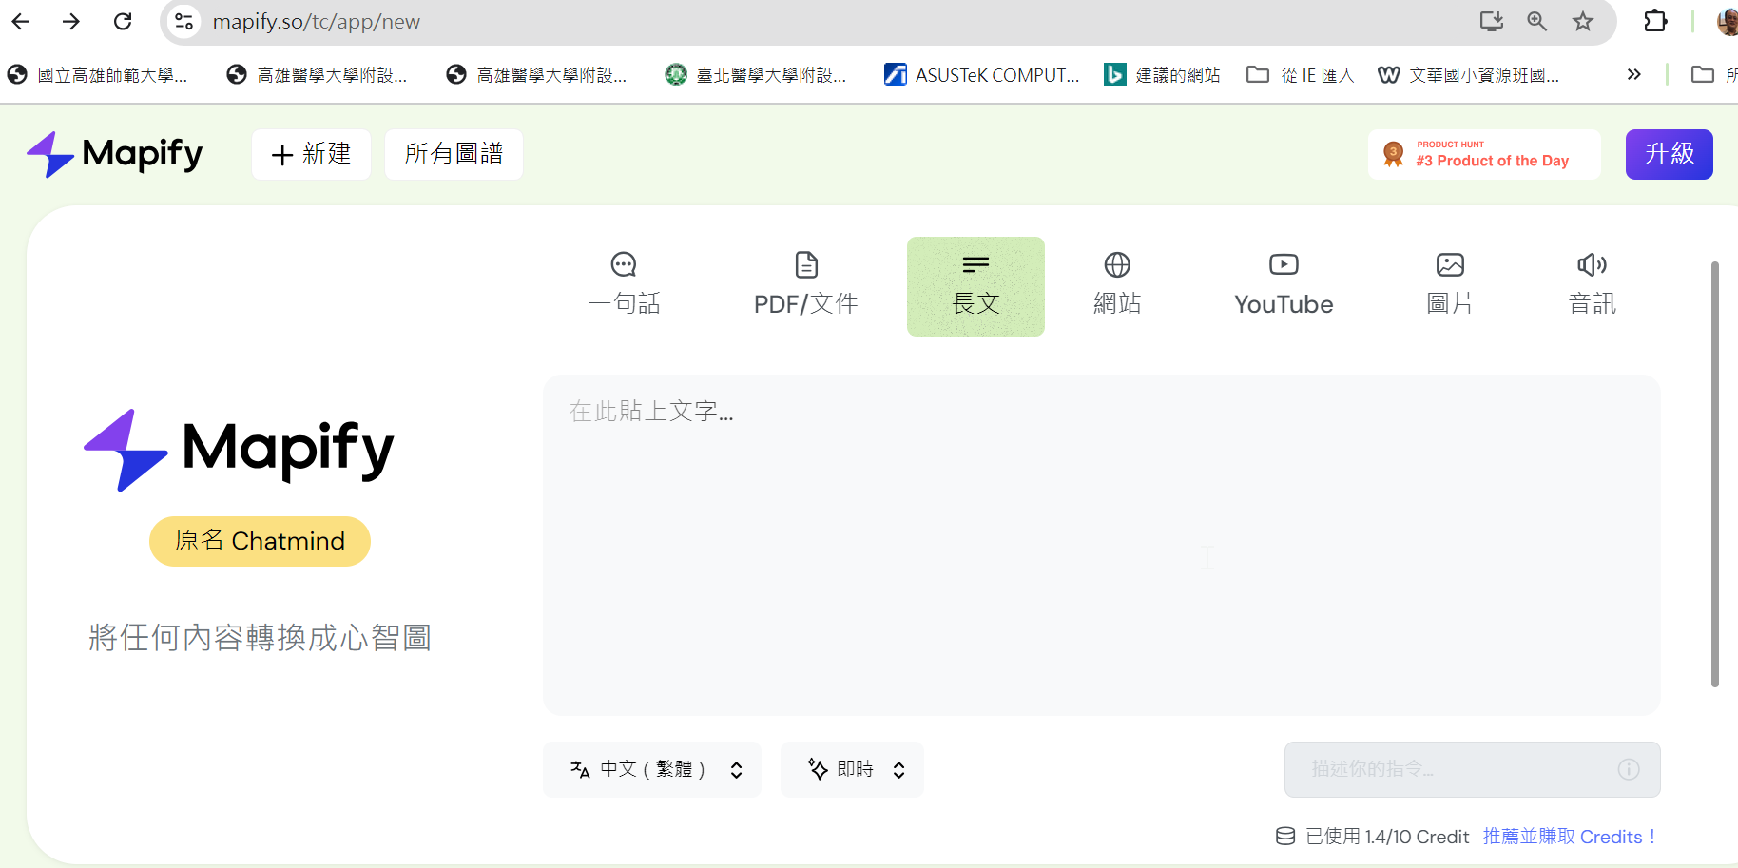

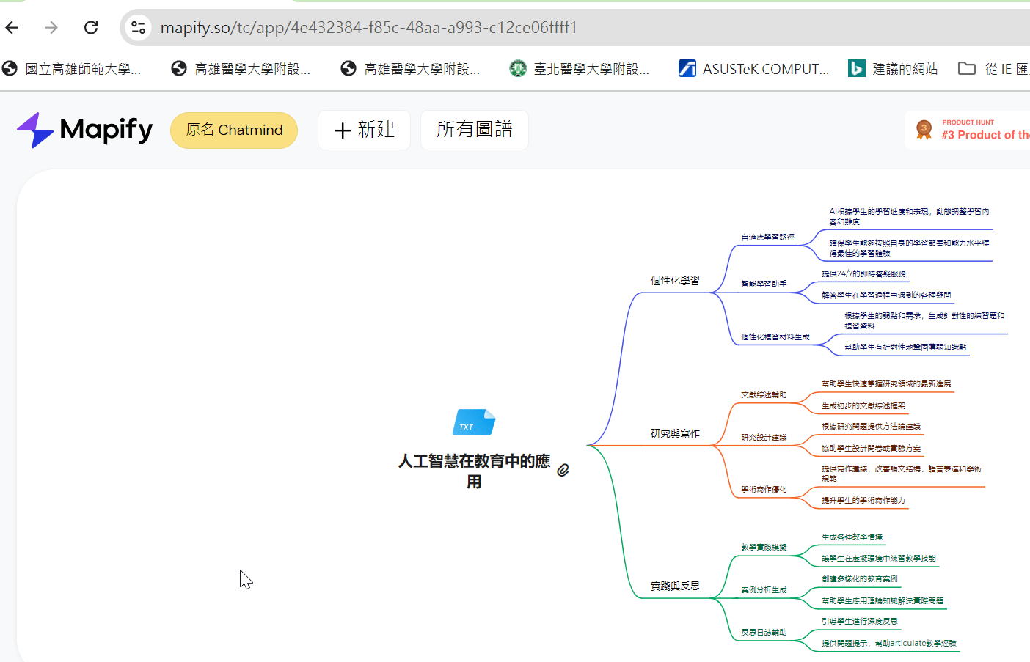

|  |
| --- |
| **1.就教育學程之學程生或師資生而言，CHATGPT生成式AI 在學習、研究上的具體應用有那些，請以投影片式方式詳細說明** |
| **1.就教育學程之學程生或師資生而言，CHATGPT生成式AI 在學習、研究上的具體應用有那些，請以列點方式詳細說明** |
| **對於教育學程的學生或師資生來說，ChatGPT這類生成式AI在學習和研究上有許多潛在的應用。以下是一些具體的應用方式:**  **1. 課程設計輔助**  **- 根據特定主題或學習目標生成課程大綱**  **- 提供多元化的教學活動建議**  **- 協助設計適合不同年齡層和學習風格的教案**  **2. 教材開發**  **- 生成各種主題的教學資料和範例**  **- 協助簡化複雜概念，使之更易於理解**  **- 提供多語言翻譯，有助於開發雙語教材**  **3. 學生評量設計**  **- 生成各種類型的測驗題目（如選擇題、問答題等）**  **- 協助設計差異化的評量方式，適應不同學生的需求**  **- 提供評分標準和評語建議**  **4. 研究方法輔助**  **- 協助文獻回顧，提供相關研究摘要**  **- 協助擬定研究問題和假設**  **- 提供數據分析方法建議和解釋**  **5. 個人化學習**  **- 根據學生的學習進度生成適合的練習題**  **- 提供即時答疑，解答學生的疑問**  **- 生成個人化的學習計劃和建議**  **6. 教學反思**  **- 協助分析教學過程中的優缺點**  **- 提供教學改進建議**  **- 模擬不同教學情境，幫助教師預先準備**  **7. 特殊教育支援**  **- 協助設計適合特殊需求學生的教材和活動**  **- 提供個別化教育計劃（IEP）的建議**  **- 生成多感官學習材料的想法**  **8. 教育政策分析**  **- 協助理解和解釋複雜的教育政策文件**  **- 提供不同國家或地區教育政策的比較分析**  **- 協助預測政策實施可能帶來的影響**  **9. 跨學科整合**  **- 提供跨學科教學的創意想法**  **- 協助建立不同學科間的聯繫**  **- 生成整合多學科知識的專題研究建議**  **10. 教育技術整合**  **- 提供將AI技術融入教學的創新方法**  **- 協助設計使用教育科技的課程活動**  **- 提供有關最新教育技術趨勢的資訊**  **這些應用可以幫助教育學程的學生和師資生更有效地學習、研究和準備未來的教學工作。然而，值得注意的是，AI應該被視為輔助工具，而非完全替代人類教育者的判斷和創造力。使用這些工具時，仍需要批判性思考和專業判斷。**  **如果您想要更深入了解其中任何一個應用領域，我可以為您提供更詳細的說明。** |

**🖝一、ChatGPT**

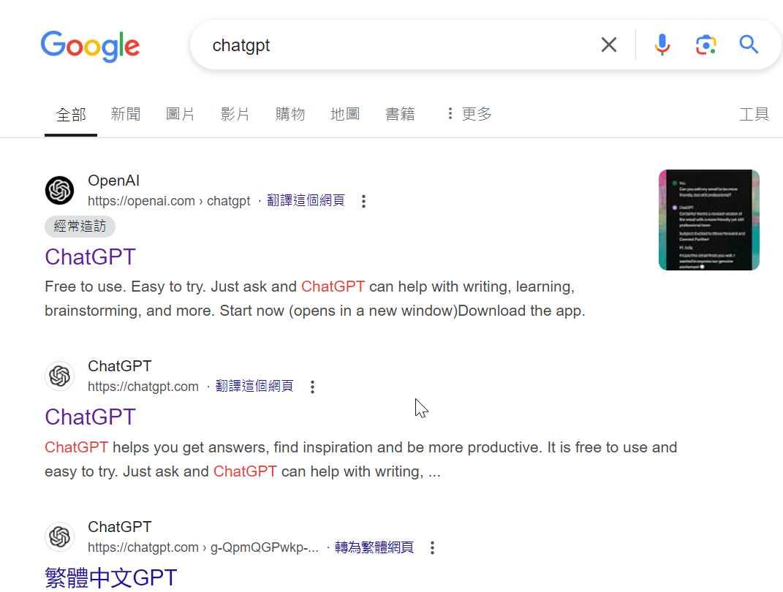

**開啟ChatGPT後，直接按下方「Start now」鈕。**

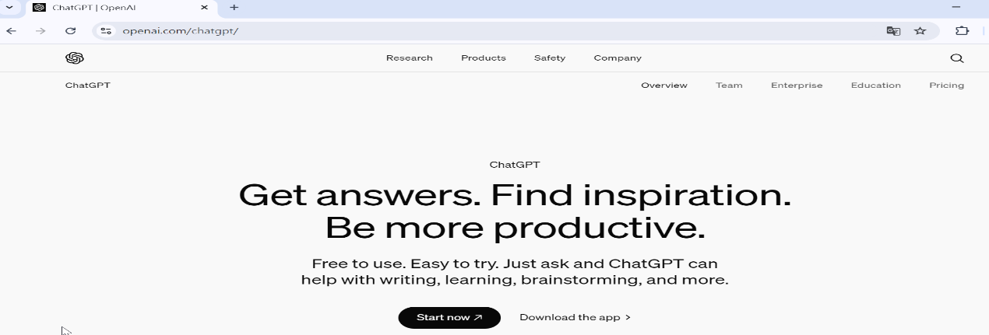

**右上角有「登入」與「註冊」二個選項鈕，沒有註冊者先註冊再登入。**

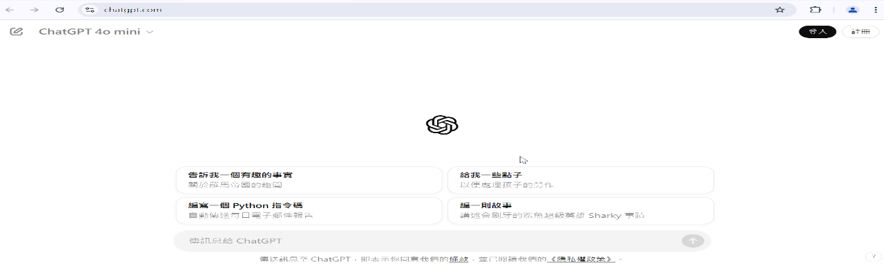

**註冊或登入很簡便，可直接使用個人之Google帳號，或登入個人其它電子郵件地址。**

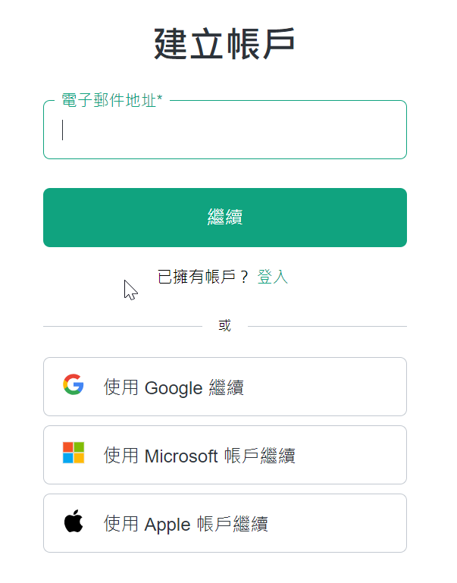

**登入時時使用先前註冊的電子郵件或Google帳號。**

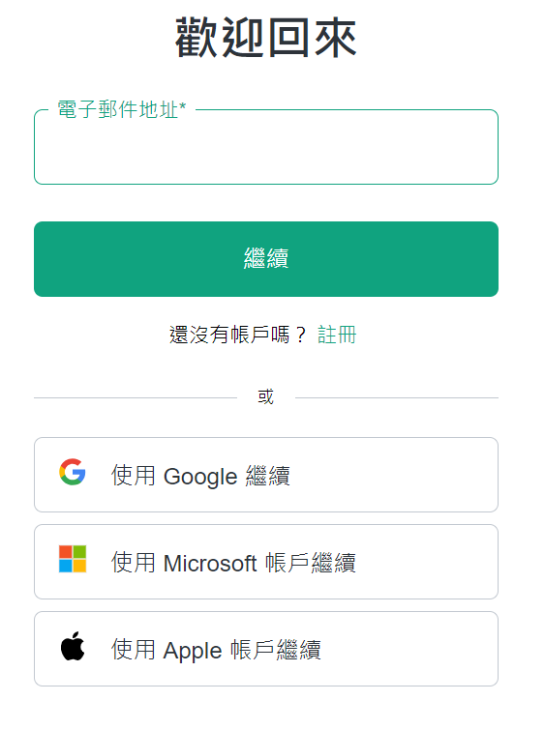

**登入時若出現選擇帳戶，選取個人註冊帳號。**

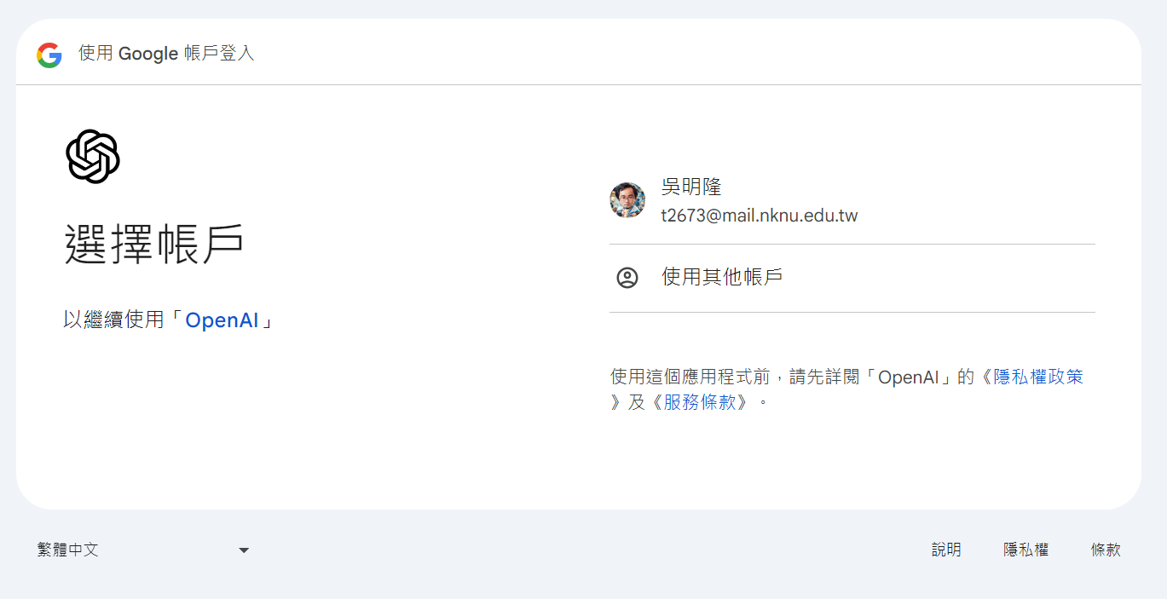

**按「繼續」鈕。**

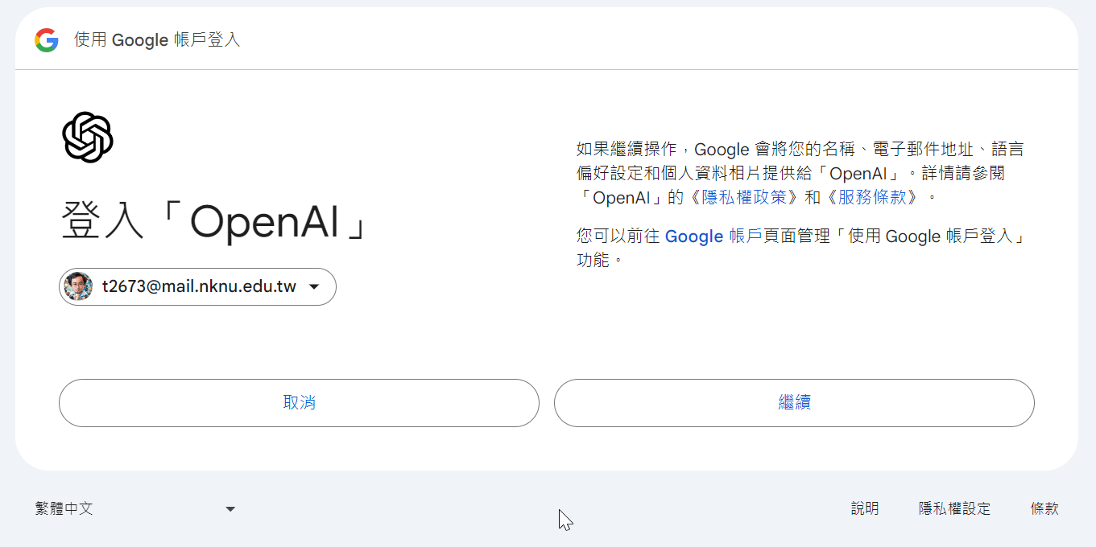

**按「開始」鈕。**

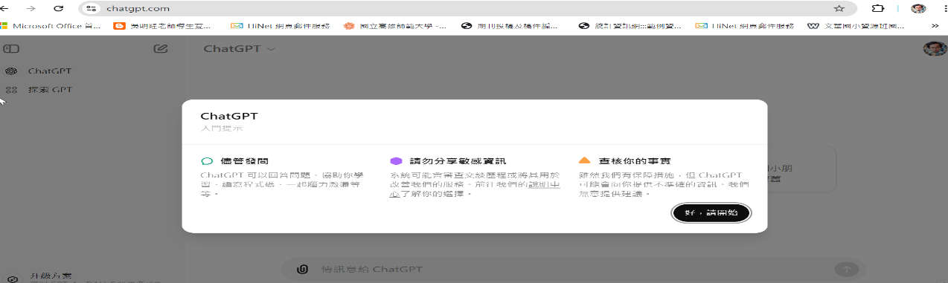

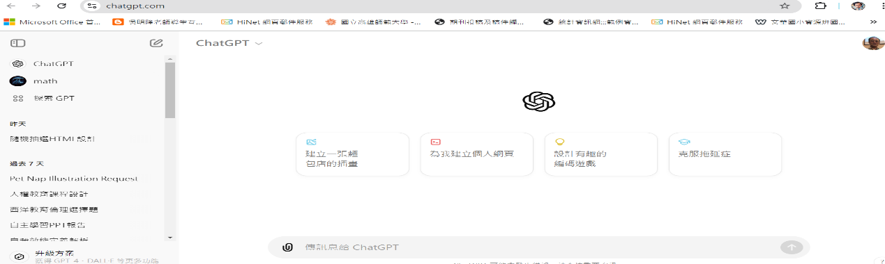

提問或要如何做訊息輸入處

**🖝二、Claude.AI**

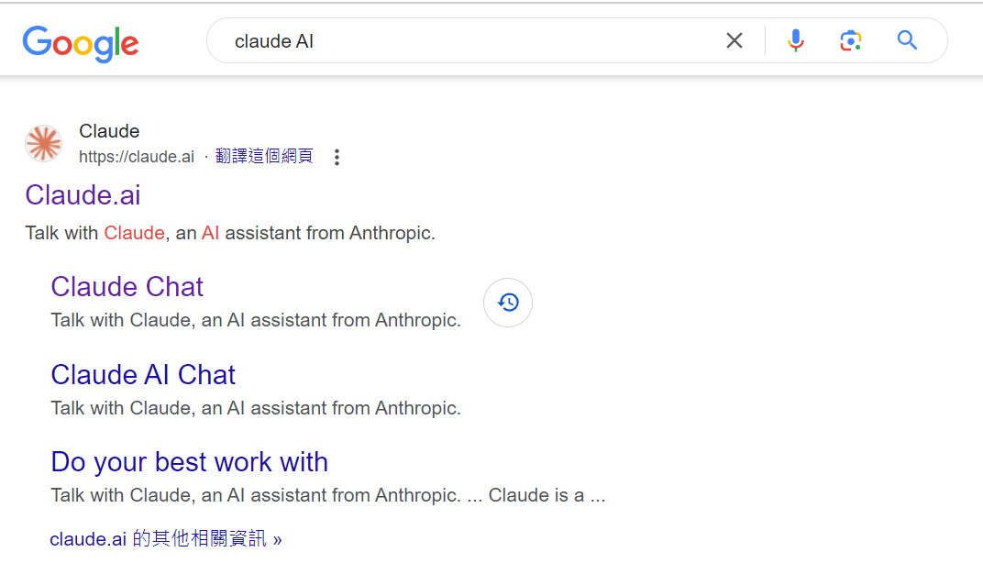

**🖝ChatGPT應用的提問素材練習講述**

|  |
| --- |
| **1.何謂自我效能?** |
| **2.心理學家阿爾伯特·班杜拉（Albert Bandura）的主要理論為何?請列點說明。** |
| **3.以心理學家阿爾伯特·班杜拉（Albert Bandura）的主要理論為範圍, 出3題選擇題, 每個選項的字數大致相同, 正確答案放在最前面題號括號( )內** |
| **4.希望題目的難度高一些, 可以測驗出學習者高層次的認知能力。** |
| **自主練習:**  **請以西洋教育哲學之倫理學為範圍,出3題選擇題,題目或題幹描述希望結合中小學教育情境,題目描述完整,選擇題均為單選題,有四個選項,各選項的字數大致相同,選項內容描述要精簡一些, 題目要能測驗出高層次的認知, 難度要難。正確答案選項位置隨機排列，在最後面出現「正確答案」四個文字及正確答案選項。**  **（不要以表格方式呈現, 以一般選擇題方式逐題出現）** |
| **5.把心理學家阿爾伯特·班杜拉（Albert Bandura）的主要理論以分枝圖表示。** |
| **6.請列舉有關自我效能最新的實徵研究** |
| **\*將上述實徵研究的英文翻譯為繁體中文字** |
| **8.請幫忙增列上述實徵研究引註的完整的學術期刊來源** |

|  |
| --- |
| **1.請條列說明西洋教育哲學之批判教育學主要學者及其重要觀點或論點** |
| **2.何謂自主學習** |
| **3.我要做一份自主學習的PPT報告, 幫忙將各張PPT的內容做出** |
| **4.這樣太簡短了,投影片的張數請增加, 報告時間為30分鐘** |
| **5.幫忙列舉二篇最近國內有關生成式AI的期刊論文** |
| **6.幫忙將上述二篇論文的主要內容或結果以200字方式說明** |
| **7.請以300字以內繁體中文摘譯下列英文文章的內容** |
| **再貼上英文文章** |
| **8.直接上傳電子檔** |
| **請以中文繁體摘述附件電子檔文章的重要內容或主要論點, 字數不超過500字** |
| **將附件PDF檔之重點摘要統整約300個中文字** |
| **9.量化數據的處理**    **幫忙求出國文、數學二科的平均數、標準差與Ｔ分數** |
| **10.PPT**    **根據附件教育基本法之電子檔，幫忙製作8張PPT投影片** |
| **11. 以人權教育上課主題, 對象為國小高年級學童，幫忙設計一份上課時間(一節課)45分鐘的教案,內容要詳細一些，包括學習目標、學習重點(含學習內容與學習表現)。教學活動流程以表格方式呈現，五個欄位分別為對應教學目標,教師教學活動、教學時間、教學資源、教學評量等要項。教學活動欄項目，主要包括導入活動5分鐘、展開活動(或開展活動) 35分鐘、總結活動5分鐘，第二階段之展開活動的說明要詳實完整，活動設計詳細些。** |
|  |
| 1.依附件的教案格式電子檔設計一份教案內容, 教學對象為七年級學生, 教學主題為綜合領域生命教育, 教學節數一節, 共45分鐘,教學活動內容及實施方式欄分三個階段活動, 導入活動、開展活動、總結活動, 其中開展活動時間約佔30分鐘, 教學活動的設計要詳實, 根據電子檔欄位中的提示灰白字, 將設計出來的教案內容呈現於對應的欄位處。 |
| 2.教學活動設計的內容請儘量詳細, 並以直計表格方式呈現, 第一欄為教學活動及實施方式, 第二欄為時間, 第三欄為備註 |
| 3.可否將上面設計的教案直接根據電子檔格式全部以表格型態呈現 |

|  |
| --- |
| **請畫出下列描述的圖, 生成式AI在學習應用講座的海報, 不要文字出現, 元素多一些** |
| **在海報中可以看到AI元素內容與學生學習, 圖像風格柔和** |

**🖝免費圖片產生器「Leonardo AI」**

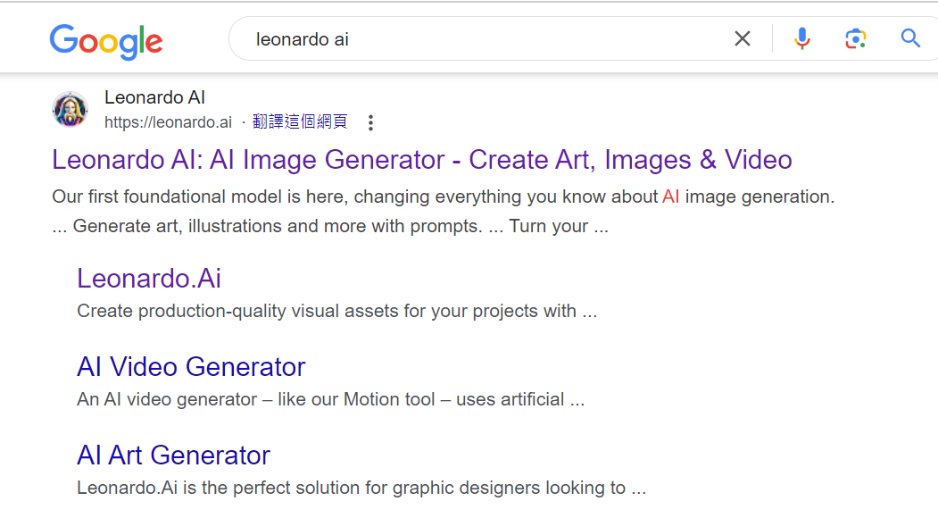

|  |
| --- |
| **早安的問候,風景,暮夏風格** |

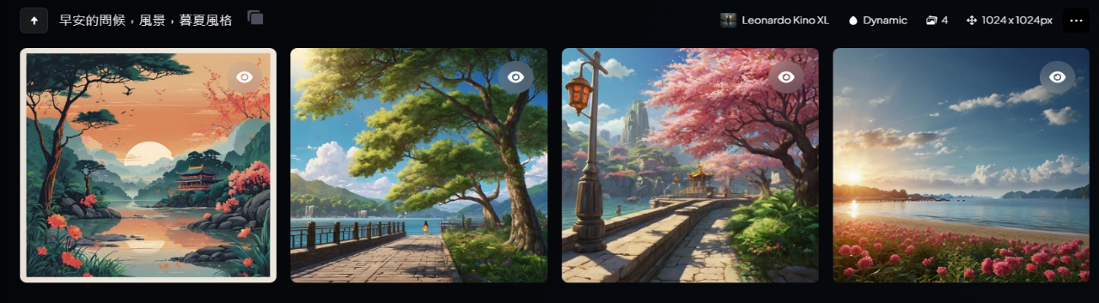

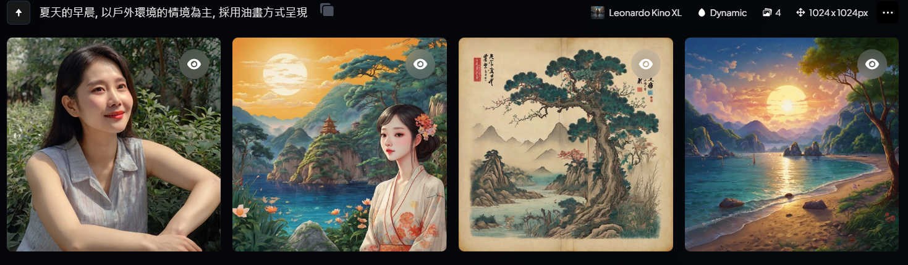

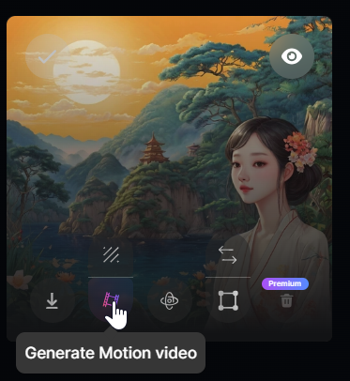

**🖝免費圖片產生器「Image Creator from Microsoft Designer - Bing」**

**網址：** [**https://www.bing.com/images/create**](https://www.bing.com/images/create)

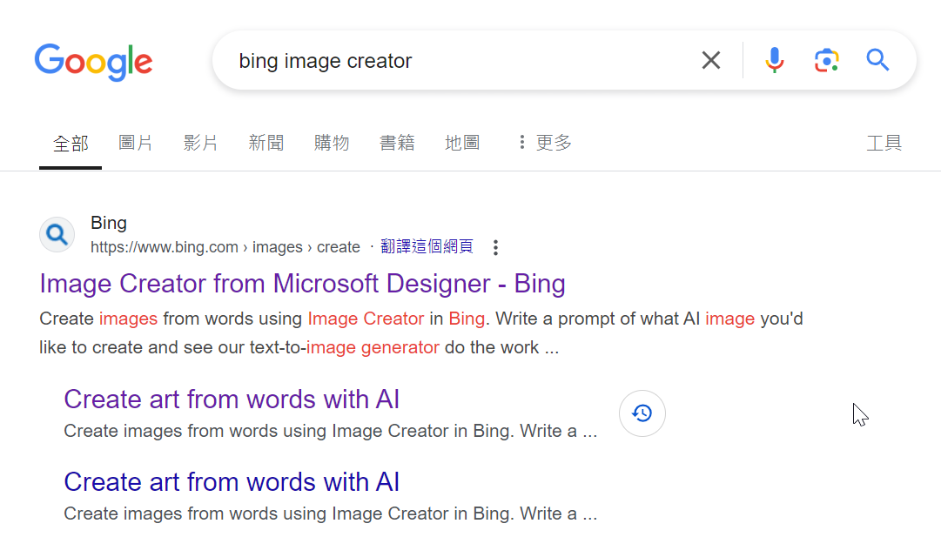

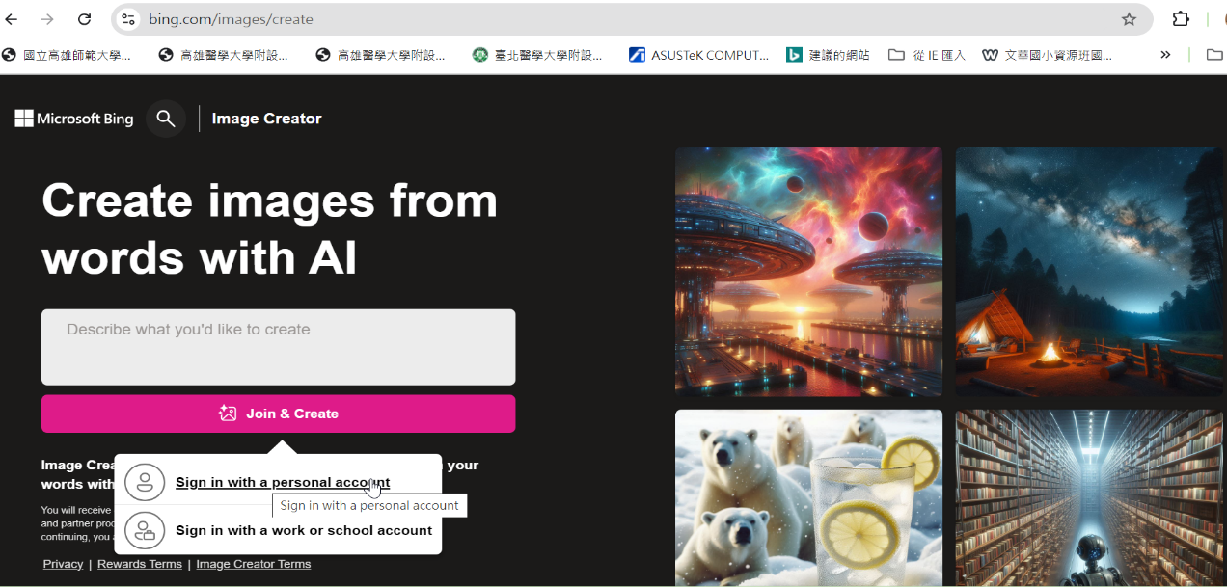

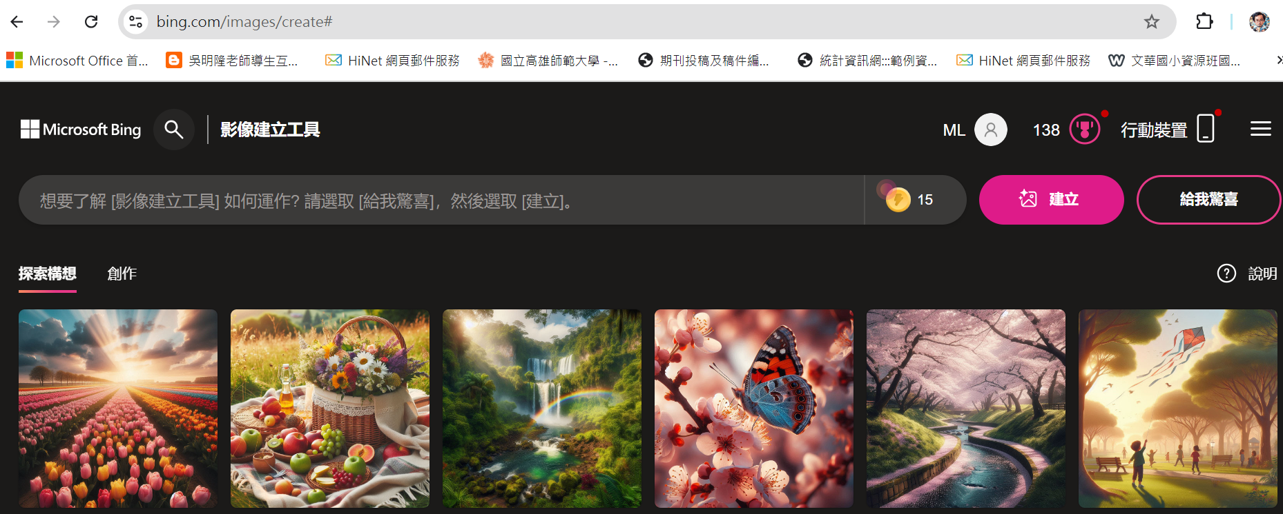

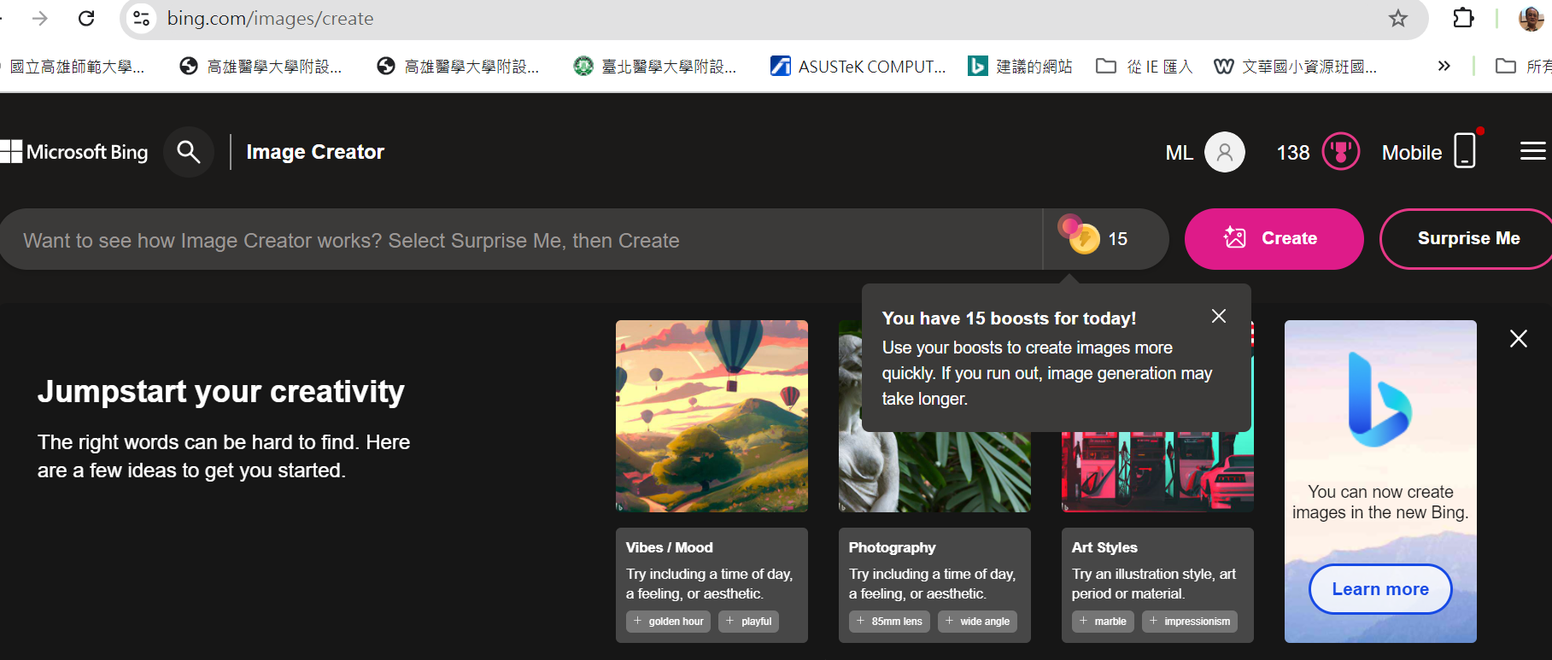

**🖝PPT自動產製的AI應用**

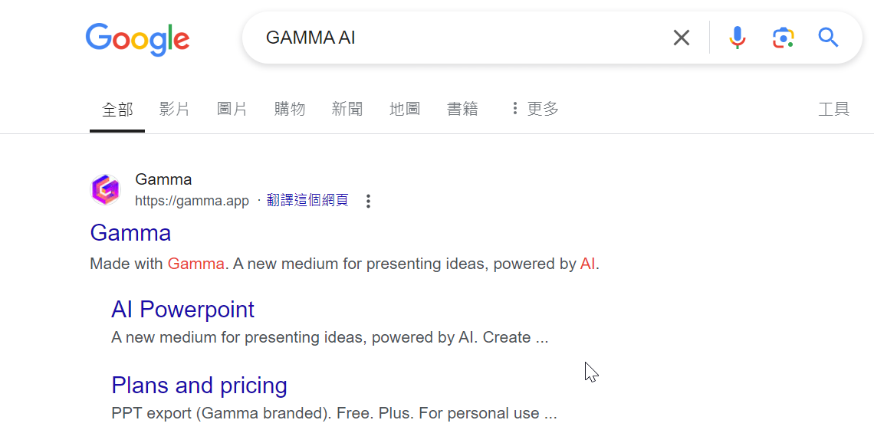

|  |
| --- |
| **生成式AI在學習上的應用** |

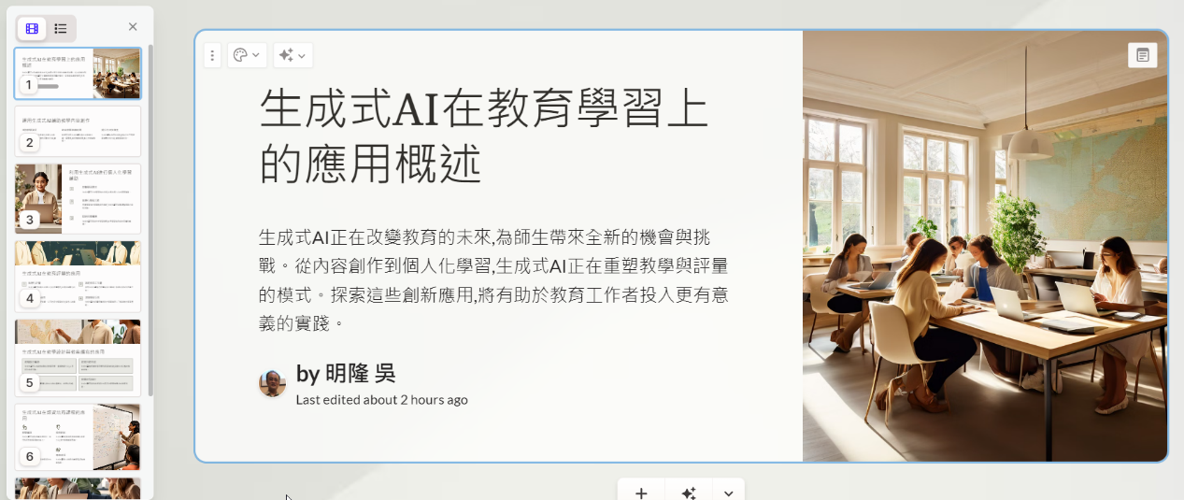

|  |
| --- |
| **請條列說明西洋教育哲學之批判教育學主要學者及其重要觀點或論點** |
| **CHATGPT生成結果**  **批判教育學（Critical Pedagogy）是西洋教育哲學中的一個重要領域，主要關注教育與社會不平等、權力結構及壓迫的關聯。以下列舉幾位批判教育學的代表學者及其重要觀點：**  **### 1. 保羅·弗莱雷（Paulo Freire）**  **- **重要著作**: 《被壓迫者教育學》（Pedagogy of the Oppressed）**  **- **主要觀點**:**  **- 教育應該是一個解放的過程，透過「對話」與「意識覺醒」（conscientization）來幫助被壓迫者認識自己的社會處境，進而推動變革。**  **- 批判傳統的「存儲式教育」（banking education），認為這種教學方式將學生視為被動的知識接受者，而非積極參與的學習者。**  **- 提倡「問題化教育」（problem-posing education），強調師生之間的平等對話與共同學習，從而激發社會批判意識。**  **### 2. 亨利·吉魯（Henry Giroux）**  **- **重要著作**: 《批判教育學與文化政治》（Critical Pedagogy and the Politics of Culture）**  **- **主要觀點**:**  **- 強調教師不僅是知識的傳授者，更是「公共知識分子」（public intellectual），應該促進學生批判性思考，質疑社會不公義與權力結構。**  **- 批判新自由主義對教育的影響，認為教育不應被市場化，而應以促進社會正義與民主為核心目標。**  **- 吉魯強調文化在教育中的重要性，認為教育必須考量文化的影響，並將其作為學生理解社會與自我的關鍵。**  **### 3. 彼得·麥克拉倫（Peter McLaren）**  **- **重要著作**: 《生活在邊緣：文化與批判教育學》（Life in Schools: An Introduction to Critical Pedagogy in the Foundations of Education）**  **- **主要觀點**:**  **- 著重於馬克思主義視角下的教育批判，主張教育是資本主義再生產的機制之一，透過學校制度維持社會階級的再生產。**  **- 強調「抵抗教育」（resistance pedagogy），鼓勵學生與教師挑戰壓迫性權力結構，共同創造解放性的學習空間。**  **- 提倡教育應該促進社會變革，並使學生能夠理解並對抗壓迫和不平等。**  **### 4. 貝爾·胡克斯（bell hooks）**  **- **重要著作**: 《在邊緣教學》（Teaching to Transgress: Education as the Practice of Freedom）**  **- **主要觀點**:**  **- 強調教育應該是一種解放的實踐，並致力於挑戰種族、性別和階級壓迫。**  **- 提倡「參與式教育」（engaged pedagogy），強調師生間的情感交流與平等互動，並將個人經驗納入學習過程中。**  **- 她認為教育不僅是知識的傳授，更是對學生靈性、心理及社會全面的培養。**  **### 5. 邁克爾·阿普爾（Michael Apple）**  **- **重要著作**: 《意識形態與課程》（Ideology and Curriculum）**  **- **主要觀點**:**  **- 批判課程設計中的意識形態控制，認為課程常常反映並再生產社會中的支配性價值觀和權力結構。**  **- 認為學校不僅是知識傳遞的場所，更是政治與文化鬥爭的場域，課程背後隱含的意識形態影響著學生的價值觀和世界觀。**  **- 強調「文化再生產理論」，認為學校制度在再生產社會階級和不平等的同時，也提供了對抗壓迫的可能性。**  **這些學者共同強調教育不僅是知識的傳遞，更是社會變革與解放的重要工具，並且重視學生在教學過程中的主體性和批判性思考能力。** |

**CHATGPT根據提問自動生成結果範例:**

**1.自我效能（Self-Efficacy）是指個人對自己是否有能力完成某一特定任務或達成某個目標的信心。這一概念由心理學家阿爾伯特·班杜拉（Albert Bandura）提出，是社會認知理論的一部分。**

**高自我效能的人通常認為他們有能力克服困難並成功完成任務，而低自我效能的人則可能認為自己不具備完成任務的能力，因此更容易放棄或回避挑戰。**

**自我效能影響人們的行為選擇、努力程度、堅持力以及在面臨失敗時的韌性。提高自我效能的方法包括經驗成功、觀察他人成功、言語鼓勵以及管理情緒和壓力等。**

**2.**

**阿爾伯特·班杜拉（Albert Bandura）的主要理論可以概述如下：**

**1. **社會認知理論（Social Cognitive Theory）**:**

**- 強調個人、環境和行為之間的交互作用，即三重互動（Triadic Reciprocal Determinism）。**

**- 人們透過觀察他人行為及其後果來學習，這一過程稱為觀察學習或模仿學習。**

**2. **自我效能理論（Self-Efficacy Theory）**:**

**- 自我效能指個人對自己能否成功完成特定任務的信心。**

**- 自我效能影響行為的選擇、努力程度、堅持性及在面對失敗時的反應。**

**3. **觀察學習（Observational Learning）**:**

**- 人們不僅透過自身經驗來學習，還能通過觀察他人的行為和結果進行學習。**

**- 觀察學習的四個過程：注意（Attention）、保持（Retention）、再現（Reproduction）、動機（Motivation）。**

**4. **模仿（Modeling）**:**

**- 強調模仿他人行為的重要性，尤其是那些被視為榜樣的人（例如父母、老師、社會名人等）。**

**- 模仿不僅包括外顯行為，還包括內隱信念和價值觀。**

**5. **自我調節（Self-Regulation）**:**

**- 人們通過設定目標、自我觀察、自我評價以及自我反應來控制和調節自己的行為。**

**- 自我調節有助於長期目標的達成和個人成長。**

**這些理論共同構成了班杜拉在心理學領域的重要貢獻，尤其是在理解人類學習、行為和心理發展的過程中。**

**3. 以下是基於阿爾伯特·班杜拉主要理論的三道選擇題：**

**\*\*1. (A) 阿爾伯特·班杜拉的社會認知理論中，哪一個概念強調個人、環境和行為之間的交互作用？\*\***

**- A) 三重互動**

**- B) 自我調節**

**- C) 觀察學習**

**- D) 模仿行為**

**\*\*2. (B) 根據班杜拉的理論，下列哪一項並非自我效能對行為的影響？\*\***

**- A) 堅持性**

**- B) 行為後果**

**- C) 行為選擇**

**- D) 努力程度**

**\*\*3. (C) 在班杜拉的觀察學習理論中，哪個過程涉及將所觀察的行為轉化為實際行為？\*\***

**- A) 動機**

**- B) 注意**

**- C) 再現**

**- D) 保持**

**4.以下是針對高層次認知能力的三道選擇題，涵蓋阿爾伯特·班杜拉的主要理論：**

**\*\*1. (A) 在班杜拉的社會認知理論中，三重互動（Triadic Reciprocal Determinism）如何解釋行為的形成過程？\*\***

**- A) 個人因素、行為和環境因素相互影響，形成行為**

**- B) 個人行為主導環境影響，環境僅作為次要因素**

**- C) 行為完全由環境決定，個人因素影響甚微**

**- D) 環境和行為影響個人因素，而個人因素不影響行為**

**\*\*2. (B) 班杜拉的自我效能理論中，哪一項最能解釋高自我效能者在學習過程中的行為特徵？\*\***

**- A) 在遭遇失敗時立即改變目標以避免挫折感**

**- B) 持續投入高度努力，並在面對困難時保持韌性**

**- C) 依賴他人反饋來評估自己是否能成功完成任務**

**- D) 優先選擇較為簡單的任務以確保成功**

**\*\*3. (C) 根據班杜拉的觀察學習理論，以下哪一項最有效地強化觀察者將所學行為內化並轉化為長期習慣？\*\***

**- A) 持續反覆觀察模型行為而不實際嘗試模仿**

**- B) 獲得外部獎勵作為動機而非內在滿足**

**- C) 模型行為與觀察者的個人價值觀和信念一致**

**- D) 觀察過程僅限於短時間內的密集觀察而非持續學習**

**這些題目設計旨在挑戰學習者對班杜拉理論的深層理解，測試其分析、應用和評價的能力。**

**5.**

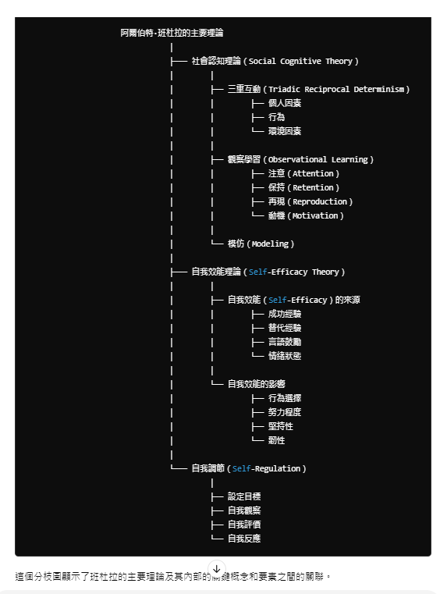

**阿爾伯特·班杜拉的主要理論**

**│**

**├─── 社會認知理論（Social Cognitive Theory）**

**│ │**

**│ ├── 三重互動（Triadic Reciprocal Determinism）**

**│ │ ├── 個人因素**

**│ │ ├── 行為**

**│ │ └── 環境因素**

**│ │**

**│ ├── 觀察學習（Observational Learning）**

**│ │ ├── 注意（Attention）**

**│ │ ├── 保持（Retention）**

**│ │ ├── 再現（Reproduction）**

**│ │ └── 動機（Motivation）**

**│ │**

**│ └── 模仿（Modeling）**

**│**

**├─── 自我效能理論（Self-Efficacy Theory）**

**│ │**

**│ ├── 自我效能（Self-Efficacy）的來源**

**│ │ ├── 成功經驗**

**│ │ ├── 替代經驗**

**│ │ ├── 言語鼓勵**

**│ │ └── 情緒狀態**

**│ │**

**│ └── 自我效能的影響**

**│ ├── 行為選擇**

**│ ├── 努力程度**

**│ ├── 堅持性**

**│ └── 韌性**

**│**

**└─── 自我調節（Self-Regulation）**

**│**

**├── 設定目標**

**├── 自我觀察**

**├── 自我評價**

**└── 自我反應**

**6. Here are some recent empirical studies on self-efficacy that explore its various dimensions and applications:**

**1. **Emotion Regulation and Self-Efficacy in Adolescents**: A study examined the relationship between emotion regulation, personality traits (such as extraversion and emotional stability), and emotional self-efficacy among adolescents. It found that effective emotion regulation strategies significantly enhanced adolescents' self-efficacy in managing both positive and negative emotions. This suggests that emotional self-efficacy is closely linked to how well individuals can regulate their emotions, particularly during adolescence【17†source】.**

**2. **Mindfulness, Self-Efficacy, and Psychological Well-Being in EFL Learners**: This research focused on English as a Foreign Language (EFL) learners and found that self-efficacy, alongside mindfulness and self-regulation, plays a crucial role in predicting psychological well-being. The study highlighted that self-efficacy directly influences learners' psychological well-being and that mindfulness enhances self-efficacy through better self-regulation【18†source】.**

**3. **Self-Efficacy in Undergraduate Engineering Education**: A study explored the impact of a first-year undergraduate engineering design course on students' self-efficacy and professional skills, with a focus on gender and racial/ethnic differences. It found that the course positively influenced students' self-efficacy in engineering design and related professional skills. The results also indicated that these effects were more pronounced in female students, suggesting that early design-focused education may play a significant role in fostering self-efficacy, especially among underrepresented groups in engineering【19†source】.**

**These studies illustrate the importance of self-efficacy in various contexts, from adolescent emotional development to academic performance and professional skills development.**

**\*以下是有關自我效能的最新實徵研究的翻譯：**

**1. **青少年的情緒調節與自我效能**：一項研究探討了情緒調節、性格特質（如外向性和情緒穩定性）與青少年情緒自我效能之間的關係。研究發現，有效的情緒調節策略顯著增強了青少年管理正面和負面情緒的自我效能，這表明情緒自我效能與個人調節情緒的能力密切相關，特別是在青少年時期【17†source】。**

**2. **正念、自我效能與EFL學習者的心理健康**：這項研究聚焦於英語作為外語（EFL）學習者，發現自我效能與正念和自我調節一起，對預測心理健康具有重要作用。研究強調，自我效能直接影響學習者的心理健康，而正念則通過更好的自我調節來增強自我效能【18†source】。**

**3. **本科工程教育中的自我效能**：一項研究探討了一門針對一年級本科生的工程設計課程對學生自我效能和專業技能的影響，並特別關注性別和種族/族裔差異。研究發現，該課程對學生的工程設計自我效能及相關專業技能有積極影響。結果還顯示，這些影響在女性學生中更加明顯，這表明早期以設計為中心的教育在促進自我效能，特別是在工程學中的少數群體中，可能發揮了重要作用【19†source】。**

**這些研究展示了自我效能在不同背景下的重要性，從青少年的情緒發展到學術表現及專業技能的發展。**

**7.以下是上述實徵研究的完整學術期刊來源引註：**

**以下是上述實徵研究的完整學術期刊來源引註：**

**1. **Emotion Regulation and Self-Efficacy in Adolescents**:**

**- Source: *Frontiers in Psychology*, 2024. The study focused on the relationship between emotion regulation and emotional self-efficacy among adolescents, emphasizing the role of personality traits.**

**- Full Citation: *Frontiers in Psychology*. (2024). "Emotion Regulation, Personality Traits, and Emotional Self-Efficacy among Adolescents." doi: [10.3389/fpsyg.2024.00017](https://doi.org/10.3389/fpsyg.2024.00017).**

**2. **Mindfulness, Self-Efficacy, and Psychological Well-Being in EFL Learners**:**

**- Source: *Mindfulness and Well-Being*, 2024. This study explored the interplay between mindfulness, self-efficacy, and psychological well-being in learners of English as a Foreign Language (EFL).**

**- Full Citation: *Mindfulness and Well-Being*. (2024). "The Role of Self-Efficacy in Predicting Psychological Well-Being among EFL Learners." doi: [10.1007/s12671-024-01845-6](https://doi.org/10.1007/s12671-024-01845-6).**

**3. **Self-Efficacy in Undergraduate Engineering Education**:**

**- Source: *International Journal of STEM Education*, 2024. The study investigated the impact of a first-year engineering design course on students' self-efficacy, with a focus on gender and racial/ethnic differences.**

**- Full Citation: *International Journal of STEM Education*. (2024). "Effects of a First-Year Undergraduate Engineering Design Course on Student Self-Efficacy and Professional Skills." Springer. [ERIC - EJ1410343](https://eric.ed.gov/?id=EJ1410343).**

**These references provide a more detailed context for the empirical studies mentioned.**



**🖝與學習或教育相關生成式網站**

[**https://smallppt.com/aiPowerPoint.html**](https://smallppt.com/aiPowerPoint.html)

[**https://monica.im/home/chat/Monica/monica?convId=conv%3A2e536e6e-9606-4814-9ed9-317bc0983e1c**](https://monica.im/home/chat/Monica/monica?convId=conv%3A2e536e6e-9606-4814-9ed9-317bc0983e1c)

[**https://aiapp-tw.vidnoz.com/video/index.html**](https://aiapp-tw.vidnoz.com/video/index.html)

[**https://www.adobe.com/tw/express/feature/video/editor**](https://www.adobe.com/tw/express/feature/video/editor)

**[A1-ai绘画头像免费生成器](C:\\Users\\user\\AppData\\Roaming\\Microsoft\\Word\\A1-ai绘画头像免费生成器ai7.jsdesign2.comhttps:\\ai7.jsdesign2.com)**

**[ai7.jsdesign2.com](C:\\Users\\user\\AppData\\Roaming\\Microsoft\\Word\\A1-ai绘画头像免费生成器ai7.jsdesign2.comhttps:\\ai7.jsdesign2.com)**

**[https://ai7.jsdesign2.com](C:\\Users\\user\\AppData\\Roaming\\Microsoft\\Word\\A1-ai绘画头像免费生成器ai7.jsdesign2.comhttps:\\ai7.jsdesign2.com)**

**https://poe.com/Students-feedback.**

* 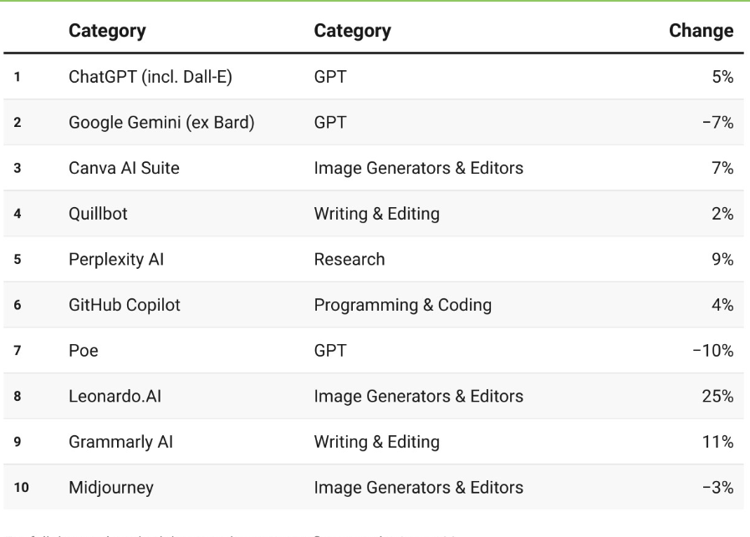
* [**免費 AI 繪圖軟體、網站 10 款推薦**](https://www.perfectcorp.com/zh-tw/consumer/blog/generative-AI/tw-ai-image-generators#section2-1)
* [**AI 繪圖軟體：玩美 AI 繪圖**](https://www.perfectcorp.com/zh-tw/consumer/blog/generative-AI/tw-ai-image-generators#section2-1)
* [**AI 生成圖網站：YouCam 線上圖片編輯**](https://www.perfectcorp.com/zh-tw/consumer/blog/generative-AI/tw-ai-image-generators#section2-1-2)
* [**AI 繪圖軟體：Starryai**](https://www.perfectcorp.com/zh-tw/consumer/blog/generative-AI/tw-ai-image-generators#section2-2)
* [**AI 生成圖軟體：Dream by Wombo**](https://www.perfectcorp.com/zh-tw/consumer/blog/generative-AI/tw-ai-image-generators#section2-3)
* [**AI 生成圖網站：Midjourney**](https://www.perfectcorp.com/zh-tw/consumer/blog/generative-AI/tw-ai-image-generators#section2-4)
* [**AI 生成圖網站：Dream Studio**](https://www.perfectcorp.com/zh-tw/consumer/blog/generative-AI/tw-ai-image-generators#section2-5)
* [**AI 生成圖網站：Firefly**](https://www.perfectcorp.com/zh-tw/consumer/blog/generative-AI/tw-ai-image-generators#section2-6)
* [**AI 生成圖網站：DALL-E 2**](https://www.perfectcorp.com/zh-tw/consumer/blog/generative-AI/tw-ai-image-generators#section2-7)
* [**AI 生成圖網站：NightCafe**](https://www.perfectcorp.com/zh-tw/consumer/blog/generative-AI/tw-ai-image-generators#section2-8)
* [**AI 生成圖網站：Artguru**](https://www.perfectcorp.com/zh-tw/consumer/blog/generative-AI/tw-ai-image-generators#section2-9)

**•** [**HitPaw Photo AI**](https://www.movavi.com/zh/learning-portal/best-ai-image-generators.html#section-id-ULMehjJDJK90BK6_o8sok)**– 24種模板+提示詞，容易上手的AI圖片生成器。**

**•** [**Midjourney**](https://www.movavi.com/zh/learning-portal/best-ai-image-generators.html#section-id-wVHt4zpnhn2oCJ_eT3zEC)**– 提供多種選項，能從詳盡的製圖文字描述產生圖像。**

**•** [**Jasper Art**](https://www.movavi.com/zh/learning-portal/best-ai-image-generators.html#section-id--pRWyBoGvwzKbf31FnrqT)**– 根據心情和指定關鍵字建立獨特藝術風格。**

**•** [**DALL·E**](https://www.movavi.com/zh/learning-portal/best-ai-image-generators.html#section-id-NxFn3JXIH0CGnOd8fzlBk)**– 強大的AI繪圖生成器，支援輸出多版本圖像變體與照片編輯。**

**•** [**DreamStudio**](https://www.movavi.com/zh/learning-portal/best-ai-image-generators.html#section-id-aCVWBgPiIy6ejJLOEQKO9)**– 使用提示引導生成圖像，產生夢幻影像的優選。**

**•** [**Craiyon**](https://www.movavi.com/zh/learning-portal/best-ai-image-generators.html#section-id-QKRIgQhvs09gVFh2rgId7)**– 簡單易用，輕鬆製作圖像的實用app。**

**•** [**NightCafe**](https://www.movavi.com/zh/learning-portal/best-ai-image-generators.html#section-id-EWKE9pxncUl6jq6Ee7ma5)**– 可從內建多種機器學習模型建立起AI藝術作品。**

**•** [**DeepAI**](https://www.movavi.com/zh/learning-portal/best-ai-image-generators.html#section-id-W__c4IdfP94frhq_AW7eX)**– 透過API將AI繪圖生成器整合到其他服務內。**

**•** [**Dream by WOMBO**](https://www.movavi.com/zh/learning-portal/best-ai-image-generators.html#section-id-MWzdyW7TeZcLbZgYmaGTE)**–  建立NFT或設計自定義產品。**

**•** [**Fotor**](https://www.movavi.com/zh/learning-portal/best-ai-image-generators.html#section-id-pZKPN0egUhD9LiEeqRpZ-)**–  可使用不同轉換風格建立AI藝術。**

**•** [**NovelAI**](https://www.movavi.com/zh/learning-portal/best-ai-image-generators.html#section-id-YGWlq0kJaUZHPpc2YPjsQ)**– 支援AI自動繪圖、製作AI故事、文字冒險等。**

**素材附件：**

|  |
| --- |
| **1. Learn first, then teach (先學後教 “Xian Xue Hou Jiao”): According to the first principle, learning comes before teaching instead of the other way round as practiced in the traditional lesson. Students are required to selfstudy or group study before the lesson and teachers teach only after students have done their preparation work individually or collectively, which is typically in the form of pre-study task sheets (yu xi an) specially designed by the teachers and distributed before the lesson.**  **2. Let learning decide teaching (以學定教 “Yi Xue Ding Jiao”): The second principle requires teachers adapting their teaching to the learning of their students rather than students adapting their learning to the teaching of their teachers as in traditional lesson. As students have to do**  **their pre-study task sheets before lesson, teachers can have a better prior understanding of the level of their students and their learning difficulties before teaching and henceforth adjust their teaching accordingly.**  **3. Teach less, learn more (教少學多 “Jiao Shao Xue Duo”): Unlike traditional lesson in which teachers teach as much as possible to cover every aspect of the curriculum, our SRL lesson observes the principle of teachers teaching less so that students may learn more on their own and together with their classmates. Teachers teach only the things which students cannot understand by learning individually or collectively but can do so by being taught by their teachers.**  **4. Reduce load, enhance effectiveness (減負增效 “Jian Fu Zeng Xiao”): The fourth principle explains the purpose of the preceding three principles. As teachers teach less, they can save their labour and spend more time focusing on the most difficult parts thus helping their students more effectively. Students, instead of over-depending on their teachers, can have greater autonomy and learn how to learn more independently and effectively. As a whole, these four principles adapted from the Shandong model have very concisely summarized the most fundamental ideals of SRL lesson organization. They provide teachers with a clear guideline about the distinction between a SRL lesson and a traditional lesson by their lesson organization. Students learn first so that teachers can adapt their teaching, teach less but more effectively. As a result, students have more opportunity to learn by themselves and from their peers and become more capable self-regulated learners. These principles are in fact surprisingly consistent with the lesson organization of the Flipped Classroom -- a new instructional model which inverts the traditional teaching methods, first introduced in the United States and now growing in popularity in Singapore, Taiwan and Mainland China -- and is considered by some scholars a most recent development of SRL in the digital era (Bishop & Verleger, 2013; Fulton, 2012; Hamdan, McKnight, McKnight, & Arfstrom, 2013; Jin, 2013).** |

|  |  |  |
| --- | --- | --- |
| **座號** | **國文** | **數學** |
| **01** | **15** | **39** |
| **02** | **53** | **70** |
| **03** | **35** | **14** |
| **04** | **35** | **11** |
| **05** | **59** | **48** |
| **06** | **80** | **64** |
| **07** | **11** | **20** |
| **08** | **58** | **75** |
| **09** | **86** | **54** |
| **10** | **70** | **98** |
| **11** | **11** | **26** |
| **12** | **51** | **3** |
| **13** | **44** | **42** |
| **14** | **35** | **69** |
| **15** | **41** | **26** |
| **16** | **47** | **53** |
| **17** | **39** | **25** |
| **18** | **53** | **64** |
| **19** | **40** | **10** |
| **20** | **2** | **77** |

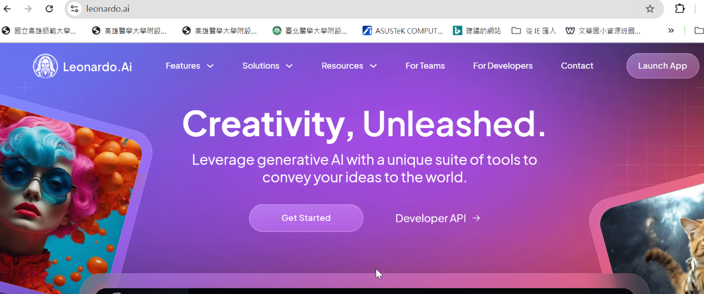

**畢業歡送海主題為展翅飛翔, 以海為背景, 鳥在空中飛, 岸上有人向鳥招手, 顯示展翅飛翔的成功**

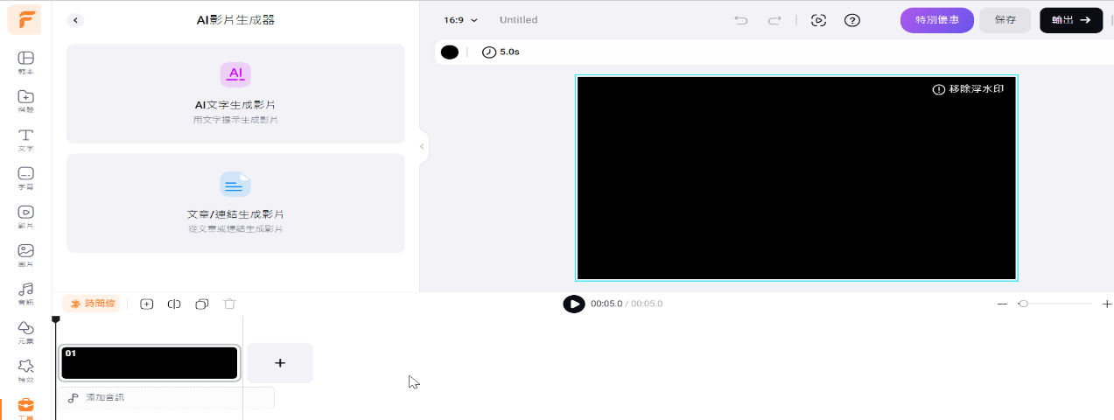



**■Claude.AI　自動產生語法檔或程式語法**

|  |
| --- |
| 請以附帶電子檔學生名冊幫忙設計一個課堂可以隨機抽選學生的HTML語法，開始畫面要出現所有學生名字，有一個開始按鈕，按鈕按下去能做以下動作：畫面學生姓名以閃爍方式跳動，表示正在抽選學生，閃爍停止時，被抽選到的同學姓名另外在下面放大出現。畫面設計要能大一些, 能容納出現所有同學的完整姓名, 網頁畫面要好看美觀，柔和。 隨機抽選學生網頁 PreviewCode  <!DOCTYPE html>  <html lang="zh-Hant">  <head>  <meta charset="UTF-8">  <meta name="viewport" content="width=device-width, initial-scale=1.0">  <title>隨機抽選學生</title>  <style>  body {  font-family: 'Microsoft JhengHei', Arial, sans-serif;  background-color: #f0f8ff;  display: flex;  flex-direction: column;  align-items: center;  justify-content: center;  min-height: 100vh;  margin: 0;  padding: 20px;  box-sizing: border-box;  }  .container {  background-color: white;  border-radius: 15px;  padding: 30px;  box-shadow: 0 0 10px rgba(0,0,0,0.1);  text-align: center;  max-width: 800px;  width: 100%;  }  h1 {  color: #4a4a4a;  margin-bottom: 20px;  }  .student-list {  display: flex;  flex-wrap: wrap;  justify-content: center;  gap: 10px;  margin-bottom: 20px;  }  .student {  background-color: #e6f3ff;  border-radius: 5px;  padding: 10px;  transition: all 0.3s ease;  }  .selected {  background-color: #ffd700;  transform: scale(1.1);  }  #startButton {  background-color: #4CAF50;  border: none;  color: white;  padding: 15px 32px;  text-align: center;  text-decoration: none;  display: inline-block;  font-size: 16px;  margin: 4px 2px;  cursor: pointer;  border-radius: 5px;  transition: background-color 0.3s ease;  }  #startButton:hover {  background-color: #45a049;  }  #result {  font-size: 24px;  font-weight: bold;  margin-top: 20px;  color: #4a4a4a;  }  @keyframes blink {  0% { opacity: 1; }  50% { opacity: 0.5; }  100% { opacity: 1; }  }  .blinking {  animation: blink 0.5s infinite;  }  </style>  </head>  <body>  <div class="container">  <h1>隨機抽選學生</h1>  <div class="student-list" id="studentList"></div>  <button id="startButton">開始抽選</button>  <div id="result"></div>  </div>  <script>  const students = [  "姚一怡", "黃一翊", "吳一蓁", "許一維", "韓一榛",  "王一豪", "蔡一螢", "黃一恩", "詹一翔", "蔡一璦",  "凃一瑄", "蔡一妤", "王一慧", "陳一驊", "蔣一佑",  "蔡一宇", "歐一旻", "林一安", "盧一君"  ];  const studentList = document.getElementById('studentList');  const startButton = document.getElementById('startButton');  const result = document.getElementById('result');  *// 顯示所有學生名字*  students.forEach(student => {  const div = document.createElement('div');  div.textContent = student;  div.className = 'student';  studentList.appendChild(div);  });  startButton.addEventListener('click', () => {  startButton.disabled = true;  result.textContent = '';  const studentElements = document.querySelectorAll('.student');    *// 開始閃爍動畫*  studentElements.forEach(el => el.classList.add('blinking'));  *// 隨機選擇學生*  setTimeout(() => {  const selectedIndex = Math.floor(Math.random() * students.length);  const selectedStudent = students[selectedIndex];  *// 停止閃爍並突出顯示被選中的學生*  studentElements.forEach((el, index) => {  el.classList.remove('blinking');  if (index === selectedIndex) {  el.classList.add('selected');  } else {  el.classList.remove('selected');  }  });  *// 顯示結果*  result.textContent = `抽選結果：${selectedStudent}`;  startButton.disabled = false;  }, 2000); *// 2秒後停止*  });  </script>  </body>  </html> |